**Matematyka obliczeniowa - Rozwiązywanie równań różniczkowych**

Uwaga: konieczny jest Matlab i Simulink

Karol Działowski

**Zadanie 1**

1. Zbuduj model podanego równania różniczkowego (model wahadła):

$$\ddot{y}\frac{k}{m}+\dot{y}\frac{g}{l}+sin⁡(y)=0$$

y – wychylenie, k – tłumienie, m – masa, l – długość, g – przyspieszenie ziemskie.

1. Ustaw podane warunki początkowe: y(0)=pi/2, y'(0)=0.
2. Zbadaj działanie układu dla podanych wartości parametrów. Zastosuj metodę Eulera (ode1). Przeprowadź symulację w czasie 20s.
$$k=1, m=2, l=1, \dot{y}\left(0\right)=0, y\left(0\right)=\frac{π}{2}$$

3. Jak zachowuje się model? Tu wstaw wykres.

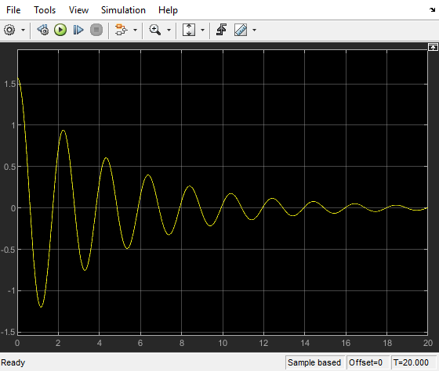

**Zadanie 2**

1. Dla warunków początkowych: y(0)=pi, y'(0)=0 porównaj działanie układu z zadania 1 dla różnych metod i różnych kroków (pozostałe parametry: g=9.81, l = 1, k = 0.2, m = 2), czas symulacji 100s. (dodatkowo klikając 2 razy na bloczek Scope, kliknąć w ikonę parameters i następnie w zakładce Data history odznaczyć parametr Limit data point to last – efekt: po kliknięciu ikony Autoscale będzie widoczny wykres w czasie od 0 do 100s). Do tabeli wstaw kolejne wykresy i zapisz co dzieje się z modelem.

|  |  |  |
| --- | --- | --- |
| **Metoda** | **Krok** | **Wykres i opis zachowania** |
| ode45 (variable-step) | 0.1 | Równanie utrzymuje się w stanie równowagi przez ponad 10 sekund. Po tym czasie mimo braku działania sił zewnętrznych wahadło wychodzi ze stanu równowagi i zaczyna ruch wahadłowy, tłumiony. Pozycja zbiega się do 0, czyli do braku wychylenia. |
| ode45 (variable-step) | 0.019 | Równanie utrzymuje się w stanie równowagi przez ponad 45 sekund. Po tym czasie mimo braku działania sił zewnętrznych wahadło wychodzi ze stanu równowagi i zaczyna ruch wahadłowy, tłumiony. Pozycja zbiega się do 0, czyli do braku wychylenia. |
| ode45 (variable-step) | 0.01 | Wahadło utrzymuje się w stanie równowagi przez cały czas trwania eksperymentu. |
| ode1 (fixed-step) | 0.1 | Wahadło utrzymuje się w stanie równowagi przez prawie 15 sekund. Potem następuje obrót wahadła tylko w jednym kierunku. Wahadło kręci się jak śmigło. Prędkość wahadła jest stała. |
| ode1 (fixed-step) | 0.025 | Wahadło utrzymuje się w stanie równowagi przez ponad 20 sekund. Następnie wahadło oscyluje w okół kąta 0. Wahadło nie ma tłumienia, bo amplitudy się nie zmniejszają. |
| ode1 (fixed-step) | 0.01 | Wahadło utrzymuje się w stanie równowagi. |
| ode2 (fixed-step) | 0.23007 | Wahadło utrzymuje się około 10 sekund. Następnie obraca się w jedną stronę z krótkim zwolnieniem i zaczyna się wahać wokół wychylenia -6. Jest to zachowanie nienaturalne. |
| ode3 (fixed-step) | 0.54 | Wahadło utrzymuje się w stanie spoczynku przez 10 sekund. Następnie wychyla się w jednym kierunku, wraca do kolejnego kierunku wykonując cały obrót i oscyluje wokół wychylenia -6. Amplitudy nie są regularne. Jest to zachowanie nienaturalne. |
| ode4 (fixed-step) | auto | Wahadło utrzymuje się w stanie równowagi przez ponad 10 sekund. Następnie kręci się w jednym kierunku przez prawie 40 sekund a następnie odwraca się kierunek obrotu i kręci się choć z różną prędkością. |
| ode4 (fixed-step) | 1 | Wahadło utrzymuje się w stanie równowagi przez 10 sekund. Wahadło wraca do punktu 0 i osculuje w okół niego w sposób nieregularny. |
| ode4 (fixed-step) | 0.5 | Wahadło utrzymuje się w stanie równowagi przez 10 sekund a następnie wychyla się i zaczyna wahanie tłumione około wychylenia równego 0. Oscylacje są stłumione po około 40 sekundach symulacji. |
| ode4 (fixed-step) | 0.1 | Wahadło utrzymuje się w stanie równowagi przez 10 sekund a następnie wychyla się i zaczyna wahanie tłumione około wychylenia równego 0. Oscylacje nie ulegają pełnemu stłumieniu. Wahadło nie zatrzymuje się w pełni. |
| ode4 (fixed-step) | 0.01 | Wahadło utrzymuje stan równowagi przez całą symulacje. |